思南中学2015-2016第一学期月考（数学）试题
(时间：120分钟，满分：150分)
一、选择题(本大题共12小题，每小题5分，共60分，在每小题给出的四个选项中，只有一项是符合题目要求的．)
1．双曲线x²－3y²＝9的焦距为( )
A. 4 B．2 C． 2 D．
2.若α，β∈(0,$π$)，则“α＝β”是“cosα＝cosβ”的 ( )
A．充分不必要条件 B．必要不充分条件
C．充要条件 D．既不充分又不必要条件
3．在区间(10,20]内的所有实数中随机取一个实数a，则这个实数a>17的概率是( )
A. B . C. D.
4.以椭圆＋＝1的顶点为顶点，离心率为2的双曲线方程是 ( )
A.－＝1 B.－＝1
C.－＝1或－＝1 D．以上都不对
5．双曲线－＝1的两条渐近线互相垂直，那么该双曲线的离心率是 ( )
A．2 B. C. D.
6．在5件产品中，有4件正品，从中任取2件，2件都是正品的概率是 ( )
A. B. C. D.
7.如果测得(x，y)的四组数值分别是A(1,3)，B(2，3.8)，C(3,5.2)，D(4,6)，则y与x之间的线性回归方程为( )
A.y＝1.04x＋2 B.y＝1.04x＋1.9
C.y＝1.05x＋1.9 D.y＝1.9x＋1.04
8．用系统抽样法从140名学生中抽取容量为20的样本，将140名学生从1～140编号，按编号顺序平均分成20组(1～7号， 8～14号，…，134～140号)．若第16组抽出的号码是110，则第1组抽出的号码是 ( )
A．4 B．5 C．6 D．7
9．在下列各结论中，正确的是 ( )．
① “p∧q”为假是“p∨q”为假的充分不必要条件；
②“p∧q”为真是“p∨q”为真的充分不必要条件；
③“p∨q”为真是“$¬p$”为假的必要不充分条件；
④“$¬p$”为真是“p∧q”为假的必要不充分条件；
A．①② B．②④ C．②③ D．③④
10．若点O和点F分别为椭圆＋＝1的中心和左焦点，点P为椭圆上的任意一点，则OP·FP的最大值为( )
A．8 B．6 C．3 D．2
11. 若直线$y=\text{kx}+2$与双曲线$x^{2}−y^{2}=6$的右支交于不同的两点，那么$k$的取值范围是 （ ）
A. （$−\frac{\sqrt{\text{15}}}{3},−1$） B. （$0,\frac{\sqrt{\text{15}}}{3}$） C.（$−\frac{\sqrt{\text{15}}}{3},0$） D. （$−\frac{\sqrt{\text{15}}}{3},\frac{\sqrt{\text{15}}}{3}$）
12．已知F₁，F₂分别为双曲线－＝1(a>0，b>0)的左、右焦点，P为双曲线右支上的任意一点，若的最小值为8a，则双曲线的离心率e的取值范围是( )
A．(1，＋∞) B．(1,2] C．(1，] D．(1,3]
二、填空题(本大题共4小题，每小题5分，共20分，把答案填在题中横线上．)
13．若点A(1，2)到抛物线$x^{2}=2\text{py}(p>0)$准线的距离为4，则p＝________.
14．执行如图所示的程序框图，若输入n的值为7，则输出s的值为________．
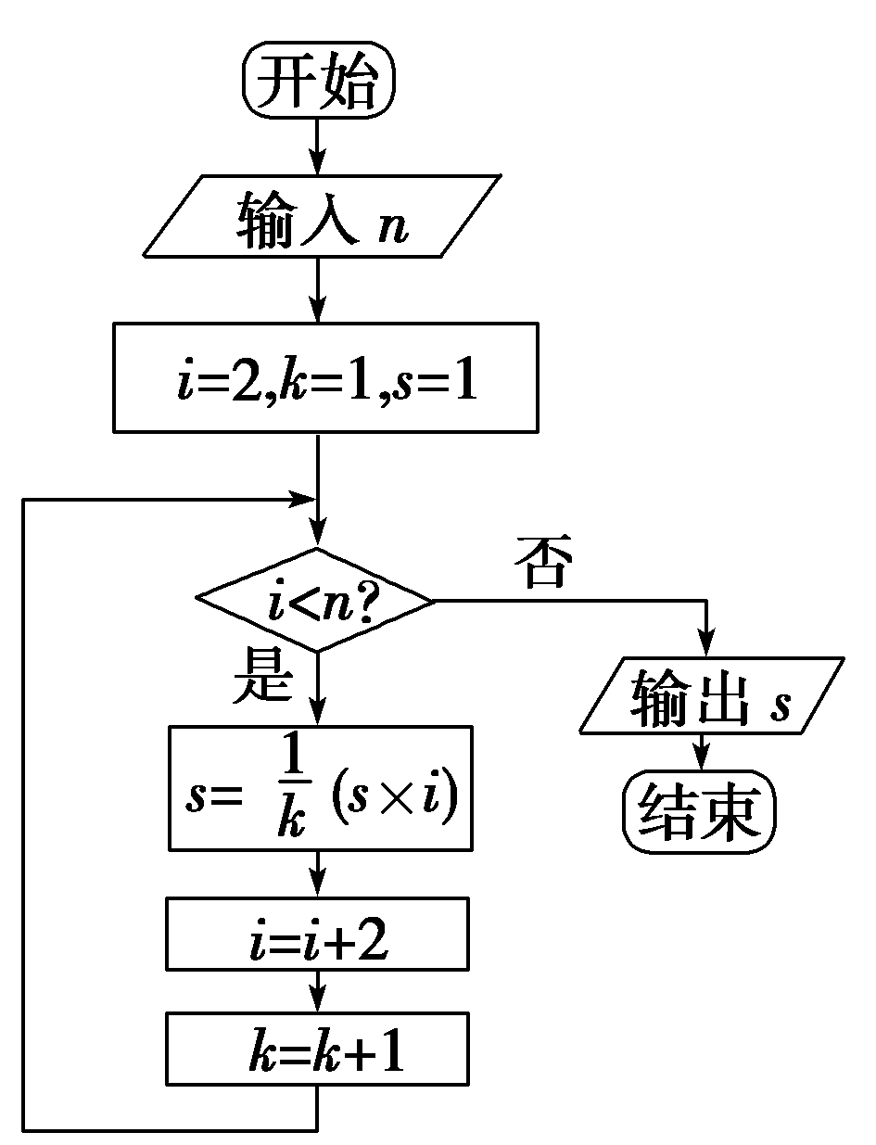
15．某班100名学生期中考试语文成绩的频率分布直方图如图2所示，其中成绩分组区间是：[50,60)，[60,70)，[70,80)，[80,90)，[90,100]．根据频率分布直方图，估计这100名学生语文成绩的平均分 。
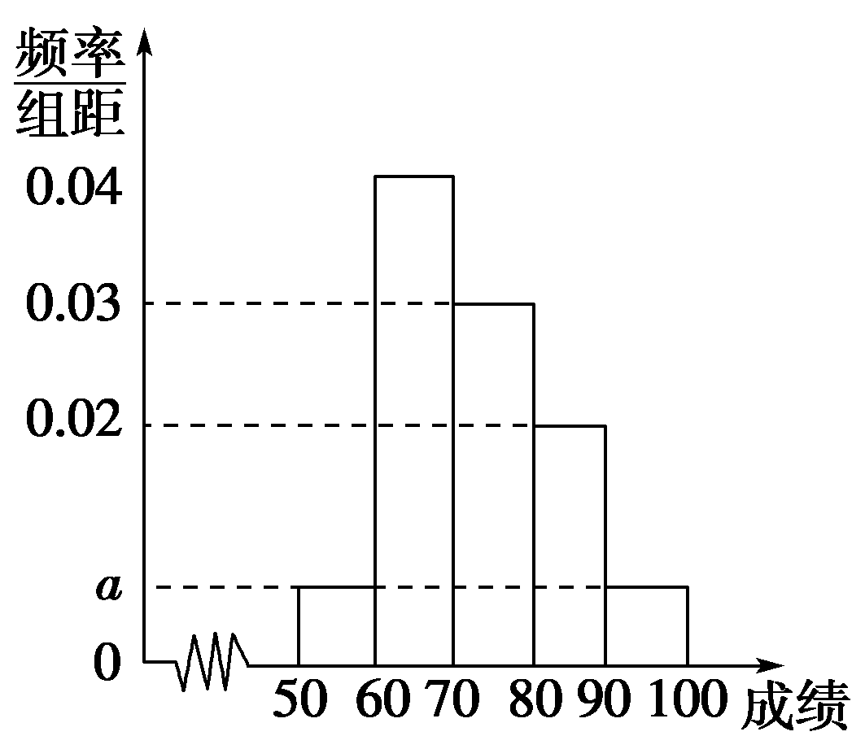
．

16．①命题“若b²－4ac<0，则方程ax²＋bx＋c＝0(a≠0)无实根”的否命题为真命题；
②命题“∀x∈N，x³>x²”的否定是“∃x₀∈N，使x>x”；
③“b＝0”是“函数f(x)＝ax²＋bx＋c为偶函数”的充要条件；
④“正四棱锥的底面是正方形”的逆命题为真命题;
⑤ a>$1$ 是(a－2) (a－1)>0的必要不充分条件.
其中正确命题的序号是______ __．
三、解答题(本大题共6小题，共70分．解答应写出文字说明，证明过程或演算步骤．)
17．(本小题满分10分) 若双曲线C与椭圆有相同的焦点，它的一条渐近线方程是，求双曲线C的方程。
．

18.（本题满分12分）为了对某课题进行研究，用分层抽样的方法从三所高校A、B、C的相关人员中，抽取若干人组成研究小组，有关数据见下表（单位：人）
（I）求x,y；
高校 | 相关人数 | 抽取人数
A | 15 | 1
B | 30 | x
C | 60 | y
（II）若从高校B、C抽取的人中选2人作专题发言， 求这2人都来自高校C的概率.

19．在直角坐标系xOy中，点P到两点(0，－)、(0，)的距离之和等于4，设点P的轨迹为C，直线y＝kx＋1与C交于A，B两点．
(Ⅰ)写出C的方程；
(Ⅱ)若OA⊥OB，求k的值．

20.已知：p：方程x²-2mx+1=0有两个不等的正根；q：不等式|x-1|＞m的解集为R。若p且q为假命题，$¬p$为假命题，求实数m的取值范围。

21、已知双曲线C$\frac{x^{2}}{a^{2}}−\frac{y^{2}}{b^{2}}=1(a>0,b>0)$的两个焦点$F_{1}(−2,0),F_{2}(2,0)$, 点$P(3,\sqrt{7})$的曲线C上.
（Ⅰ）求双曲线C的方程；
（Ⅱ）记O为坐标原点，过点Q (0,2)的直线l与双曲线C相交于不同的两点E、F，若△OEF的面积为求直线l的方程

22、已知椭圆.过点（m,0）作圆的切线l交椭圆G于A，B两点.
（I）求椭圆G的焦点坐标和离心率；
（II）将表示为m的函数，并求的最大值.

数学参考答案
一、选择题：
题号 | 1 | 2 | 3 | 4 | 5 | 6 | 7 | 8 | 9 | 10 | 11 | 12
答案 | A | C | B | C | C | D | B | B | C | B | A | D

二、填空题： 13、 4 14、 8 15、 73 16、 ①③

17过程（略）$\frac{x^{2}}{\text{36}}−\frac{y^{2}}{\text{12}}=1$
18：过程（略）（1）x=2，y=4 （2）$\frac{2}{5}$
19：(Ⅰ)设P(x，y)，由椭圆定义可知，点P的轨迹C是以(0，－)，(0，)为焦点，长半轴为2的椭圆．它的短半轴b＝＝1.
故曲线C的方程为x²＋＝1.
(Ⅱ)设A(x₁，y₁)，B(x₂，y₂)，其坐标满足

消去y并整理得(k²＋4)x²＋2kx－3＝0.
故x₁＋x₂＝－，x₁x₂＝－.
若OA⊥OB，即x₁x₂＋y₁y₂＝0.
而y₁y₂＝k²x₁x₂＋k(x₁＋x₂)＋1.
于是x₁x₂＋y₁y₂＝－－－＋1＝0.
化简得－4k²＋1＝0.所以k＝±
20: ∵p：方程x²-2mx+1=0有两个不等的正根∴$Δ=4m^{2}−4>0$且2m>0,则m>1
∵q：不等式|x-1|＞m的解集为R ∴m<0
又若p且q为假命题，$¬p$为假命题，则p为假，q为真
∴$\left\{\begin{matrix}m≤1 \\ m<0\end{matrix}\right.⇒m<0$
∴m的取值范围为（-$∞,0$）
21：(Ⅰ)解：依题意，由a²+b²=4，得双曲线方程为$\frac{x^{2}}{a^{2}}−\frac{y^{2}}{4−a^{2}}=1$（0＜a²＜4，
将点（3，$\sqrt{7}$）代入上式，得$\frac{9}{a^{2}}−\frac{7}{4−a^{2}}=1$.解得a²=18（舍去）或a²＝2，
故所求双曲线方程为$\frac{x^{2}}{2}−\frac{y^{2}}{2}=1\text{.}$
(Ⅱ)解：依题意，可设直线l的方程为y=kx+2，代入双曲线C的方程并整理，
得(1－k²)x²－4kx－6=0.
∵直线I与双曲线C相交于不同的两点E、F,
∴$\begin{aligned}\left\{1−k^{2}≠0, | \right.\end{aligned}$
∴k∈(－$\sqrt{3},−1$)∪(1,$\sqrt{3}$).
设E(x₁,y₁),F(x₂,y₂)，则由①式得x₁+x₂=$\frac{4k}{1−k^{2}},x_{1}x_{2}=\frac{6}{1−k^{2}},$于是
|EF|=$\sqrt{(x_{1}−x_{2})^{2}+(y_{1}−y_{2})^{2}}=\sqrt{(1+k^{2})(x_{1}−x_{2})^{2}}$
=$\sqrt{1+k^{2}}\sqrt{(x_{1}+x_{2})^{2}−4x_{1}x_{2}}=\sqrt{1+k^{2}}\frac{2\sqrt{2}\sqrt{3−k^{2}}}{|1−k^{2}|}$
而原点O到直线l的距离d＝$\frac{2}{\sqrt{1+k^{2}}}$,
∴S_{ΔOEF}=$\frac{1}{2}d|\text{EF}|=\frac{1}{2}\frac{2}{\sqrt{1+k^{2}}}\sqrt{1+k^{2}}\frac{2\sqrt{2}\sqrt{3−k^{2}}}{|1−k^{2}|}=\frac{2\sqrt{2}\sqrt{3−k^{2}}}{|1−k^{2}|}\text{.}$
若S_{ΔOEF}＝$2\sqrt{2}$，即$\frac{2\sqrt{2}\sqrt{3−k^{2}}}{|1−k^{2}|}=2\sqrt{2}⇔k^{4}−k^{2}−2=0,$解得k=±$\sqrt{2}$,
满足②.故满足条件的直线l有两条，其方程分别为y=$\sqrt{2}x+2$和$y=−\sqrt{2}x+2\text{.}$
22：解：（Ⅰ）由已知得$a=2,b=1,$
所以$c=\sqrt{a^{2}−b^{2}}−\sqrt{3}\text{.}$
所以椭圆G的焦点坐标为$(−\sqrt{3},0),(\sqrt{3},0)$
离心率为$e=\frac{c}{a}=\frac{\sqrt{3}}{2}\text{.}$
（Ⅱ）由题意知，$|m|≥1$.
当$m=1$时，切线l的方程$x=1$，点A、B的坐标分别为$(1,\frac{\sqrt{3}}{2}),(1,−\frac{\sqrt{3}}{2}),$
此时$|\text{AB}|=\sqrt{3}$
当m=－1时，同理可得$|\text{AB}|=\sqrt{3}$
当$|m|>1$时，设切线l的方程为$y=k(x−m),$
由$\begin{aligned}\left\{y=k(x−m), | \right.\end{aligned}$
设A、B两点的坐标分别为$(x_{1},y_{1})(x_{2},y_{2})$，则
$$x_{1}+x_{2}=\frac{8k^{2}m}{1+4k^{2}},x_{1}x_{2}=\frac{4k^{2}m^{2}−4}{1+4k^{2}}$$
又由l与圆$x^{2}+y^{2}=1\text{相切},得\frac{|\text{km}|}{\sqrt{k^{2}+1}}=1,{即m}^{2}k^{2}=k^{2}+1\text{.}$
所以$|\text{AB}|=\sqrt{(x_{2}−x_{1})^{2}+(y_{2}−y_{1})^{2}}$
$$=\sqrt{(1+k^{2})[\frac{\text{64}k^{4}m^{2}}{(1+4k^{2})^{2}}−\frac{4(4k^{2}m^{2}−4)}{1+4k^{2}}]}$$
$$=\frac{4\sqrt{3}|m|}{m^{2}+3}\text{.}$$
由于当$m=±3$时，$|\text{AB}|=\sqrt{3},$
所以$|\text{AB}|=\frac{4\sqrt{3}|m|}{m^{2}+3},m∈(−∞,−1]∪[1,+∞)$.
因为$|\text{AB}|=\frac{4\sqrt{3}|m|}{m^{2}+3}=\frac{4\sqrt{3}}{|m|+\frac{3}{|m|}}≤2,$
且当$m=±\sqrt{3}$时，|AB|=2，所以|AB|的最大值为2.

